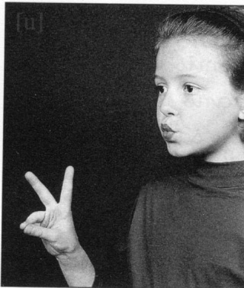 Les graphies complexes

## SON 12



Monsieur O et Mademoiselle U font les fous dans une grande roue.

Ils jouent à imiter le méchant loup et crient : « ouh ! ouh ! »

Tout à coup, un méchant loup sort de son trou en poussant un grand **« OUH ! ».** Quelle frousse !

ou ou



le l**ou**p

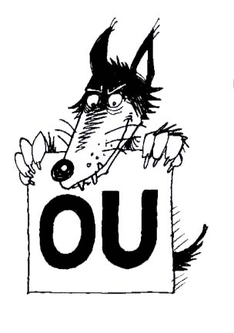

Trois doigts font le «**o** », deux doigts font le «**u »** .

v🡺ou r🡺ou l🡺ou

|  |  |  |
| --- | --- | --- |
| m |  |  |
| r |  |  |
| v |  |  |
| ch |  | ou |
| l |  |  |
| n |  |  |
| s |  |  |
|  |  |  |
|  |  |  |
|  |  |  |

|  |  |  |
| --- | --- | --- |
|  |  | r |
|  |  | f |
|  |  | l |
| ou |  | v |
|  |  | ch |
|  |  | s |
|  |  | n |

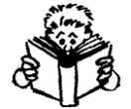[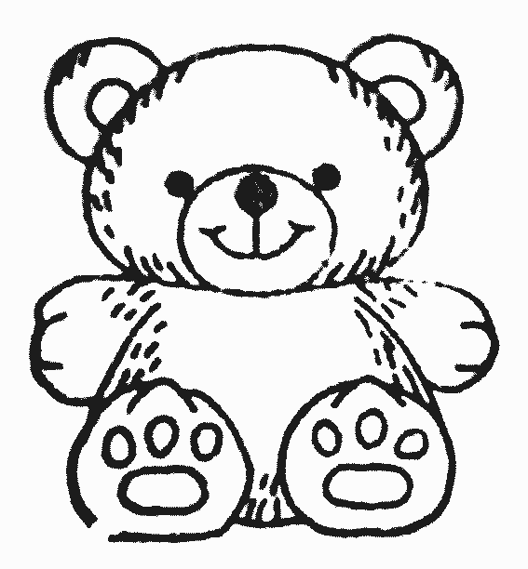](http://www.jeuxpourlafamille.com/dessin/jeux/ours/ours94)

Un n**ou**n**ou**rs est assis sur le lit de L**ou**is.

rou lou mou vou ous oun

r**ou** l**ou** m**ou** v**ou** **ou**s **ou**n